w.w.w.k.s.5.u.c.o.m
08年广东省东莞市高中生物学竞赛预赛试题
注意事项：1．用2B铅笔将答案涂在答题卡上,保持答题卡的整洁；
2．考试时间：120分钟，全卷200分。
一、单项选择题(每小题1分，共100分)
1．下列不属于生命系统的是
A．池塘中的一条鲤鱼 B．鲤鱼的肌肉
C．肌肉细胞里的核酸 D．湖中的所有生物
2．下列4种生物中，哪一种生物的细胞结构与其他3种生物的细胞有明显区别
A．酵母菌 B．乳酸菌 C．青霉菌 D．蘑菇
3. 某科研单位提供两瓶提取物，这两瓶提取物的化学成分都只含有蛋白质和核酸。那么，你认为，这两瓶提取物最可能是下哪组物质
A．细菌和病毒 B．细菌和细胞核 C．染色体和病毒 D．病毒和细胞核
4. 所有的原核细胞都具有的结构是
A．细胞膜和叶绿体 B．核糖体和线粒体 C．中心体和内质网 D．细胞膜和核糖体
5．病毒可能含有
A. 仅DNA B. 仅RNA C. DNA和 RNA D. DNA或RNA
6．右图是由3个圆所构成的类别关系图，其中I为大圆，II和III分别为大圆之内的小圆。符合这种类别关系的是
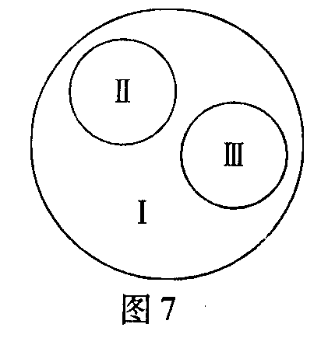
A．I脱氧核糖核酸、II核糖核酸、III核酸
B．I染色体、II DNA、III基因
C．I固醇、II胆固醇、III维生素D
D．I蛋白质、II酶、III激素
7．若 20种氨基酸的平均分子量为128，由100个氨基酸组成的1个环状多肽，其分子量为
A．12800 B．11018 C．11000 D．11036
8．大豆根尖细胞所含的核酸中，含有碱基A、G、C、T的核苷酸种类数共有
A. 8 B. 7 C. 5 D. 4
9．下列细胞器在其生命活动过程中均可产生水的是①核糖体 ②叶绿体 ③中心体 ④线粒体
A． ①②④ B．①③④ C． ②③④ D． ③④
10．下列细胞器中，哪一种没有膜包被着
A． 线粒体 B． 质体 C． 高尔基体 D． 核仁
11.组成生物膜系统的生物膜是指
A．在结构上相连的生物膜 B．专指细胞内各种细胞器膜
C．细胞内所有的膜结构 D．在功能上彼此有联系的生物膜
12．葡萄糖经小肠粘膜上皮进入毛细血管，需透过的磷脂分子层数至少是
A．4层 B．6层 C．8层 D．10层
13．下列细胞结构中，在普通光学显微镜下分辨不出的是
A. 染色体 B. 液泡 C. 核糖体 D. 叶绿体
14．下列物质进入细胞内,不需要载体协助的是
A．氨基酸 B．无机盐 C．C₆H₁₂O₆ D．脂溶性维生素
15．图示由小肠制成的袋，内装有物质M和能分解M的一种酶。此袋放在盛于容器中的蒸馏水中。第二天检查水时，发现其中只含有物质X。根据这一观察，不能作出下列哪项结论
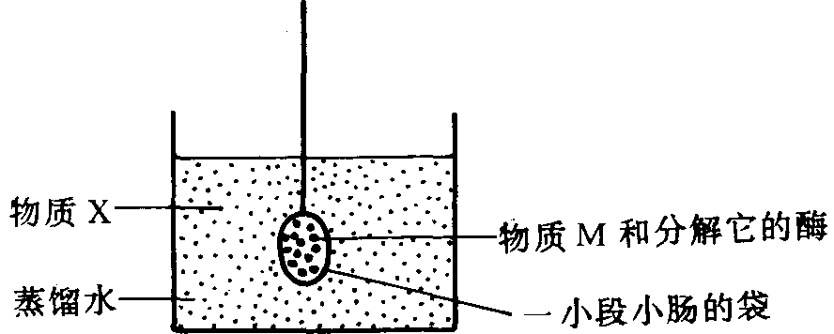
A．酶分解了物质X
B．袋中的物质M被分解了
C．X是物质M的组分
D．物质X能穿过小肠壁
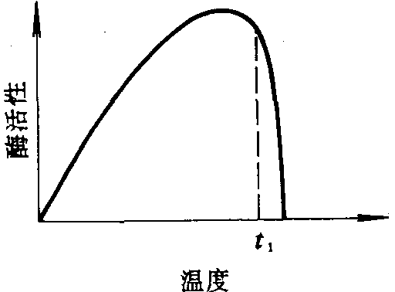
16．右图表示酶活性是温度的函数。在温度t₁时，下列叙述正确的是
A．底物能量太高不能与酶形成稳定的复合物
B．反应自发进行，不需要酶的参加
C．反应产物变得不稳定
D．酶的热变性发生
17． 生产酶制剂所需要的酶大都来自于微生物。是因为
A．酶主要存在于微生物体内
B．至今人们还无法直接从动物的器官、组织中提取酶
C．与动、植物相比，微生物具有容易培养、繁殖速度快和便于规模生产的优点
D．以上三项答案均不对
18． 人体内的红细胞无线粒体，但能携带氧。红细胞所需能量的主要来源主要是利用
A．葡萄糖、进行有氧呼吸 B．乳酸、进行有氧呼吸
C．葡萄糖、进行无氧呼吸 D．乳酸、进行无氧呼吸
19． 500克黄豆制成2500克黄豆芽，在这个过程中有机物总量的变化是
A．不增多 B．减少 C．不增也不减 D．以上都不对
20．寒冬利用温室进行蔬菜种植，可以提高经济效益，但需要调节好温室的相关条件，以提高产品的质量和品质。下列措施及方法正确的是
①由于温室内外温差大，会在温室薄膜（或玻璃）上结成一层水膜，要及时擦干，以防止透光率降低 ②适当地增加光照，以补充冬季阳光的不足 ③尽量增加空气湿度，以降低植物的蒸腾作用 ④向温室内定期施放二氧化碳气体，以增加光合作用强度⑤向温室内定期施放氧气，以降低呼吸作用强度 ⑥冬季温室内温度尽量维持恒定
A．①②④ B．②④⑥ C．②③④ D．④⑤⑥
21．北方冬季常绿植物体内矿质养料的运输减弱或近于停止，主要原因是
A．吸收作用减弱 B．蒸腾作用减弱 C．光合作用减弱 D．呼吸作用减弱
22. 下列关于植物呼吸作用的叙述中，正确的是
A．能否产生二氧化碳是有氧呼吸和无氧呼吸的主要区别
B．高等植物只能进行有氧呼吸，不能进行无氧呼吸
C．呼吸作用的中间产物丙酮酸，可以通过线粒体的双层膜
D．贮藏在仓库中的风干种子，不进行呼吸作用
23. 酵母菌进行无氧呼吸产生A摩尔的CO₂。通常人若消耗同样质量的葡萄糖，可形成CO₂
A．3A/2摩尔 B． A /12摩尔 C．6 A摩尔 D．3 A摩尔
24．绿色植物在暗室中不能
A. 生长 B. 呼吸 C. 合成叶绿素 D. 吸收矿质元素
25．下列叙述中正确的是
A. ATP分子聚集能量和释放能量过程中都与磷酸分子有关
B. 在生态系统中能量往往伴随着物质而循环利用
C. 在光合作用中光能以它原来的形式储存于糖类中
D. 叶绿体既进行光合作用又进行呼吸作用
26．葡萄糖在细胞质内分解至丙酮酸的过程中，下列叙述正确的是
A．在线粒体中进行的无氧呼吸 B．需在有氧条件下进行
C．不产生CO₂ D．反应速度不受温度影响
27．在细胞开始分裂时，如果它的染色体数为N，DNA含量为Q，那么在完成有丝分裂后，在每个子细胞中，其DNA含量和染色体数各为多少？
A． N和Q B． N／2和Q／2
C． N和Q／2 D． N／2和Q

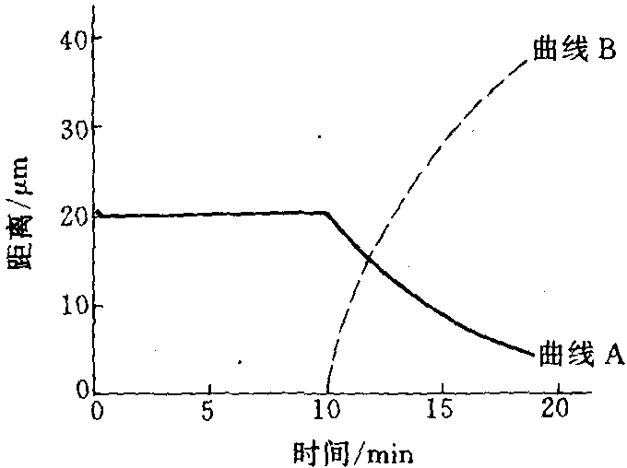
28．下图示有丝分裂过程中染色体的运动。曲线 A表示染色体的着丝粒与纺锤丝的相应的极之间的平均距离。细胞分裂的后期开始于
A． 20分钟后
B． 0和10分钟之间的某一时刻
C． 10分钟后
D． 十几分钟以后
29．在人的皮肤细胞中，在有丝分裂后期，可以观察到多少个染色体
A. 23 B. 46 C. 69 D. 92
30．蚕的丝腺细胞能产生大量的蛋白质，这种蛋白质叫丝蛋白。这些细胞不产生血液中的血浆蛋白，因此推测该丝腺细胞
A. 只有丝蛋白基因 B. 有血浆蛋白和丝蛋白基因
C. 有丝蛋白基因和其他基因，但无血浆蛋白基因 D. 比合子的基因少
31. 亲本是纯合子并且具完全显性的单基因杂种在F₂的表型比是
A．3∶1 B．1∶2∶1 C．9∶3∶3∶1 D．1∶1
32.基因型AABb与aaBb的个体杂交，在下一代中不可能出现的基因型是：
A．AABB B．AaBB C．AaBB D．Aabb
33.一个男孩血型为O型，母亲为A型，父亲为B型。这男孩的妹妹有和他一样血型的概率是
A．l／16 B．l／8 C．1／4 D．1／2
34.香豌豆中，当A、B两个不同的显性基因共同存在时，才开红花。一株红花植株与基因型为aaBb的植株杂交，子代中3／8开红花；若让这一株红花植株自交，则自交后代红花植株中，杂合体所占的比例为
A． 1/9 B． 2/9 C． 5/9 D．8/9
35.基因型为AaBbCcDd的个体自交（4对基因独立遗传，且B与b为不完全显性）其后代有
A．27种基因型，16种表现型 B．81种基因型，16种表现型
C．16种基因型，81种表现型 D．81种基因型，24种表现型
36.基因型为HH的绵羊有角，基因型为hh的绵羊无角，基因型为Hh的绵羊，母羊无角，公羊有角。现有一头有角羊生了一头无角小羊，这头小羊的性别和基因型分别为
A．雄性，hh B．雌性，Hh C．雄性，Hh D．雌性，hh
37.AA×aa杂交的F₁自体受精直到第a代，每一新的世代会怎样
A．杂合子的百分数减少 B．杂合子的百分数不变
C．杂合子增加 D．基因型的比例（3︰1）不变
38.下列现象中哪一种是基因重组的结果
A．无性生殖和交叉互换 B．无性生殖和减数分裂
C．有性生殖和交叉互换 D．有性生殖和减数分裂
39.果蝇的合子有8条染色体，其中4条来自母本（卵子），4条来自父本（精子）。当合子变为成虫时，成虫又产生配子（卵子或精子，视性别而定）时，在每一配子中有多少条染色体是来自父本的，多少条是来自母本的
A．4个来自父本，4个来自母本
B．卵子中4个来自母本，精子中4个来自父本
C．1个来自一个亲本，3个来自另一亲本
D．0、1、2、3或4个来自母本，4、3、2、1或0来自父本（共有5种可能）
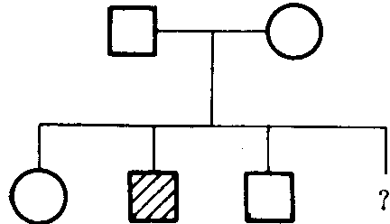
40.右图示某一家族中有一成员患一种常染色体隐性疾病。问第四个孩子患此病的机率是（阴影代表患病的）
A．0％ B．25％ C．50％ D．100％
41.细胞分裂的哪一个过程可满足孟德尔分离定律的必要条件
A．着丝点分裂 B．染色体复制 C．同源染色体配对 D．交叉互换
42.马（2N=64）和驴（2N=62）杂交形成骡子是高度不育的，其原因是
A．马和驴的染色体不能共存 B．染色体结构发生变化
C．减数分裂中同源染色体联会紊乱 D．马和驴的遗传物质有本质区别
43.一个患白化病色觉正常的女人（其父是红绿色盲患者）与一个正常男人（其父是白化病患者）结婚，请预测他们所生子女是正常者的概率为
A．1／2 B．3／8 C．1／4 D．1／8
44.如果让小眼睛的雄果蝇与正常眼睛的雌果蝇交配，其后代中有77只眼睛全部正常的雄果蝇，78只全为小眼睛的雌果蝇。小眼睛这一性状属什么遗传。
A．常染色体显性 B．常染色体隐性 C．伴Ｘ显性 D．伴Ｘ隐性
45.某成年男子是一种致病基因的携带者，他身体内的下列那种细胞可能不含致病基因
A．大脑中某些神经元 B．精原细胞 C．所有体细胞 D．某些精细胞
46.大约在70个表型正常的人中有一个白化基因杂合子。一个表型正常、其双亲也正常、但有一白化弟弟的女人，与一无亲缘关系的正常男人婚配。他们所生的孩子患白化病的概率是
A．1／140 B．1／280 C．1／420 D．1／560
47.设某生物的体细胞中的DNA含量为2n，则它的精原细胞、初级精母细胞、次级精母细胞、精子细胞及精子中的DNA含量应依次为
A．2n，2n，4n，n，n B．4n，2n，n，n，n
C．2n，4n，2n，n，n D．n，4n，2n，n，2n
48.用³²P标记噬菌体DNA，然后使其感染没有标记的大肠杆菌，大约十几分钟后，在细菌体内合成的新DNA分子也带有³²P标记。这个实验结果可说明
A．DNA是主要遗传物质 B．DNA能够复制并保持连续性
C．DNA能够转录RNA． D．DNA能够指导蛋白质合成
49.编码20种氨基酸的密码子有
A．20种 B．61种 C．64种 D．4种
50.DNA片段5’ATCGTGTACC3’的转录将产生的mRNA片段是
A．5’AUCGUGUACC3’ B．5’UAGCACAUGG3’ C．5’TAGCACATGG3’ D．5’GGUACACGAU3’
51.血浆、组织液、淋巴三者关系中，错误的叙述是
A．血浆中某些物质能透过毛细血管形成组织液 B．组织液与血浆之间可以扩散与渗透
C．一些组织液可渗入毛细淋巴管形成淋巴 D．淋巴与组织液可以相互扩散与渗透
52.正常情况下，以下物质属于人体内环境组成成分的是
①血红蛋白 ②葡萄糖 ③无机盐 ④激素 ⑤尿素
A．①②③④⑤ B．②③④⑤ C．②③④ D．②③
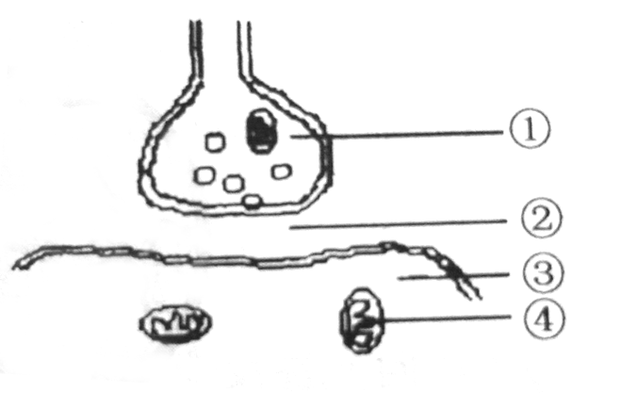
53.右图是突触的亚微结构模式图。图中①②③④代表分布在不同部位的液体，其中哪一部分直接构成内环境
A．① B．② C．③ D．④
54.右图是人体局部内环境示意图。以下叙述不正确的是
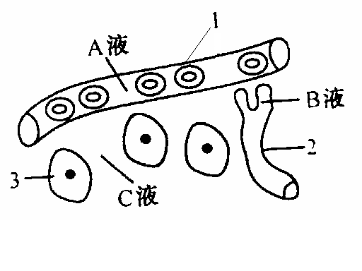
A．某人长期摄入蛋白质过少，会引起C液增加
B．2结构的细胞所处的内环境为淋巴
C．人发生过敏反应，1结构的通透性可能会升高
D．A液中的O₂浓度总是比C液中高
55.将胰岛素注入人的血液中
A．会减少糖原生成 B．会增加肌肉消耗葡萄糖
C．会加强糖原分解 D．会增加血糖含量
56.神经冲动传导的路径正确的是
A．树突→突触→神经细胞体轴突 B．轴突→神经细胞体→树突→突触
C．树突→神经细胞体→轴突→突触 D．树突→突触→轴突→神经细胞体
57.神经调节的基本方式是
A．反射 B．反应 C．应激 D．负反馈调节
58.不能杀伤靶细胞的免疫细胞为
A．T细胞 B．B细胞 C．巨噬细胞 D．NK细胞
59.把小白鼠和青蛙从约25℃温室中移至5℃的环境中，它们的耗氧量分别会发生的变化是A．减少，增加 B．减少，减少 C．增加，增加 D．增加，减少
60.兴奋在神经肌肉接点处的传递特点是
A．无时间延搁 B．双向传递 C．化学传递 D．不易受环境因素的影响
61.给严重缺氧的病人输氧时，要纯氧中混入5％的CO₂，以维持呼吸中枢的兴奋，这属于
A．神经调节 B．体液调节 C．激素调节 D．内分泌调节
62.下面哪种现象属于特异性免疫
A. 泪液中的溶菌酶可杀死沙眼衣原体 B．淋巴结内的吞噬细胞吞噬侵入人体的链球菌
C．胃液中的盐酸可杀死部分进入胃内的细菌 D．体内的天花抗体能防御天花病毒
63.预测一个国家或地区的人口数量变化趋势的主要依据是
A．人口密度 B．出生率和死亡率 C．年龄组成 D．男女性别比例
64.决定反射时间长短的主要因素是
A．刺激强度的高低 B．感受器的兴奋性
C．中枢突触数目的多少 D．效应器的兴奋性
65.将4株长势相同,具有顶芽的健壮植株分别进行如下处理,其中哪一处理办法最有利于侧芽发育成枝条
A．去顶芽后,在断口上放一琼脂小块B．去顶芽后,在断口上放一富含生长素的琼脂小块
C．不去顶芽,在侧芽涂以含低浓度生长素的琼脂 D．不去顶芽,在侧芽上涂以琼脂
66.右图是高等动物甲状腺激素分泌调节示意图，根据此图的叙述不正确的是

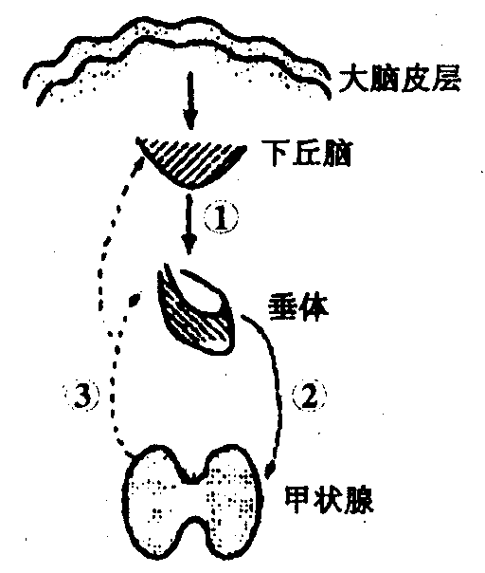
A．在寒冷的环境中，激素③的分泌会增加
B．切除垂体后①分泌会增加，③的分泌会减少

C．给动物注射激素③，则①和②的分泌会增加
D．血液中的③起着反馈调节的作用
67.下列生产措施，与激素应用无关的是
A．果树整形修剪 B．移栽树苗后去掉部分叶片
C．培育无籽番茄 D．家畜的阉割
68. 螺旋蛆蝇是家畜的毁灭性寄生物，在实验室里对两组数字相同的螺旋蛆蝇进行不同的处理：一组使用杀虫剂，另一组用电离辐射促使雄性不育，结果如下图，下列说法错误的是
处理前两组水平
杀虫剂处理
电离辐射处理
1
2
3
4
5
6
7
8
250
500
750
1000
处理后的世代
A．电离辐射促使雄性不育的方法叫人工诱变
B．用电离辐射的方法基因突变的频率很低
C．实验说明突变可以产生进化的原材料
D．两种方法处理螺旋蛆蝇的效果是相同的
69.群落演替的总趋势是
A．物种多样性的增加和群落稳定性的提高 B．物种多样性的减小和群落稳定性的降低
C．物种多样性的增加和群落稳定性的降低 D．物种多样性的减小和群落稳定性的提高
70.一块草地上有若干小老鼠，研究人员利用随机置放的陷阱抓到了20只，分别做上不会脱落的记号后放回原地。3天后，再次进行捕捉，结果共捉到15只，其中只有5只身上有先前所做的记号。估计这块草地上有小老鼠的只数是
A．30 B．60 C．100 D．150
71.下列不属于蓝藻门的是
A.念珠藻 B.发菜 C.衣藻 D.鱼腥藻
72.下列有关绿藻门的描述中，错误的是
A.绝大多数绿藻的营养体能运动
B.绿藻细胞有细胞壁，分两层，是原生质体分泌的
C.绿藻细胞的同化产物是淀粉，其组成与高等植物的淀粉类似
D.细胞是有丝分裂，细胞核1至多个
73.下列有关苔藓植物的描述中，错误的是
A.具有明显的世代交替，配子体占优势，孢子体占劣势
B.受精必须借助于水
C.比较高等的种类已有根、茎、叶的分化
D. 雌、雄生殖器官都是多细胞组成的
74.下列有关葫芦藓的描述中，正确的是
A.有根、茎、叶的分化 B.每一个孢子发生的原丝体都能形成几个新植物体
C.雌雄异株 D.整个叶片都是由一层细胞构成
75.关于藓类植物，下列哪一种说法是错误的
A.配子体来自原丝体 B.受精需要外部的水环境
C.减数分裂产生配子 D.精子器和颈卵器由配子体产生
76.什么是所有被子植物具有而所有裸子植物没有的结构
A.维管形成层 B.次生木质部 C.果皮 D.子叶 E.种子
77. 下面哪类植物的有性生殖摆脱了对水的依赖
A.苔类，藓类，蕨类，裸子植物 B.藓类，蕨类，裸子植物
C.蕨类，裸子植物 D.裸子植物
78.异型世代交替是指在植物的生活史中，在形态构造上显著不同的是
A.孢子囊和配子囊 B.孢子体和配子体 C.孢子和配子 D.精子和卵细胞
79.某一种植物生活史中出现种子，但不出现花被，该植物属于
A.被子植物 B.裸子植物 C.双子叶植物 D. 以上选择均不可靠
80.豌豆花的花公式为 ↑K(5)C5 A(9)+1G(1:1)。这表明
A.豌豆花子房下位 B.豌豆花花瓣合生
C.豌豆花为整齐花 D.豌豆花雄蕊有合生
81.下列植物中不属于松科的是
A．油松 B．雪松 C．金松 D．金钱松
82．RNA含量最高的细胞器是
A.核糖体 B.线粒体 C．中心体 D．高尔基体
83．当细胞处于饥饿状态时，可降解自身生物大分子，以产生营养成分供细胞急需。在此过程中起积极作用的细胞器是
A.线粒体 B.高尔基体 C.溶酶体 D.核糖体
84.细胞有丝分裂完成后，平均分配到两个子细胞的物质是
A．线粒体DNA B．细胞核DNA C．核糖体RNA D．叶绿体DNA
85.生物细胞膜的两个主要成分是
A.核酸和糖类 B.ATP和肽聚糖 C.蛋白质和脂类 D.DNA和RNA
86.小肠上皮细胞间的哪种结构能够防止营养物质从细胞间隙进入血液
A.桥粒 B.紧密连接 C.间隙连接 D.胞间连丝
87.核仁组织区是核仁的中心结构,它的组成成分是
A.rRNA B.rRNA和蛋白质 C.转录rRNA的DNA D.核糖体蛋白
88.DNA分子由成千上万甚至数百万个碱基对组成，基因中核苷酸的专一序列就是一种信息，编码专一蛋白质的一级序列。双链DNA之所以具有较高的熔解温度是由于它含有较多的
A.A+G B.C+T C.A+T D.C+G
89.处于休眠期的种子，其内部的细胞大都处于
A.G1期 B.S期 C.M期 D.Go期
90.线粒体的主要功能是
A.水解蛋白质 B.自我复制 C.合成脂类 D.产生 ATP
91.胰岛素原转变成胰岛素是在下列哪种结构中进行的
A.线粒体 B.溶酶体 C .高尔基体 D .核糖体
92. 一个光合单位包括
A .天线色素系统和反应中心色素分子 B . ATP 酶复合物和电子传递体
C .电子传递体和 NADPH D . ATP 酶复合物和 P700
93.以下哪种物质不属于糖酵解过程中的产物
A .磷酸烯醇式丙酮酸 B . 3 --磷酸甘油酸
C . 2 --磷酸甘油醛 D .果糖-- 6 --磷酸
94.下列哪种细胞周期时相组成是准确的
A .前期--中期--后期--末期 B . G1 – G2- S-M
C . G1 – S-G2 -M D. M—G1—S—G2
95.同源染色体联会发生在
A .有丝分裂中期 B .有丝分裂前期 C .减数分裂前期 D .减数分裂后期
96.下列哪种氨基酸不是人体必需氨基酸
A.赖氨酸 B.蛋氨酸 C.谷氨酸 D.色氨酸
97. 有丝分裂中，姊妹染色单体着丝粒分开发生于
A.前期 B.中期 C.后期 D.末期
98.细胞周期的长短取决于：
A.G1期 B.S期 C.G2期 D.M期
99．在酶促反应中，如果加入竞争性抑制剂
A.米氏常数不变 B.最大反应速度不变
C.米氏常数和最大反应速度都不变 D.米氏常数和最大反应速度都变
100.下列哪种胰腺细胞中酶分子的“移动”路径是正确的
A.内质网→高尔基体→细胞核 B.高尔基体→内质网→溶酶体
C.细胞核→内质网→高尔基体 D.内质网→高尔基体→膜泡与质膜融合
二、多项选择题(每小题2分，答案完全正确才能得分，共100分)
1．下列生物属于原核生物的是
A．病毒 B．蓝藻 C．酵母菌 D．痢疾杆菌
2．下列关于细胞学说及其建立，正确的叙述是
A．细胞学说的产生是源于对生物学理论的深入研究
B．细胞学说的重要内容是：动物和植物都是由细胞构成的
C．细胞学说认为细胞分为真核细胞和原核细胞
D．细胞学说阐明了生物结构的统一性和细胞的统一性
3．生命活动离不开细胞，对此正确的理解是
A．没有细胞结构的病毒也要寄生在活细胞内繁殖
B．单细胞生物体具有生命的基本特征——新陈代谢、应激性、繁殖……
C．多细胞生物体的生命活动由不同的细胞密切合作完成
D．细胞是一切生物体结构和功能的基本单位
4．下面是某蛋白质的肽链结构示意图（图1，其中数字为氨基酸序号）及部分肽链放大图（图2），请据图判断下列叙述中不正确的是
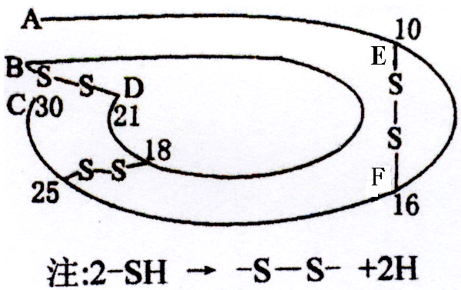

图1 图2
A．该蛋白质中含有2条肽链52个肽键
B．图2中含有的R基是①②④⑥⑧
C．从图2可推知该蛋白质至少含有4个游离的羧基
D．控制该蛋白质合成的mRNA中至少含有51个密码子
5．在下列各种化合物的化学组成中，“○”中所对应的含义最接近的是
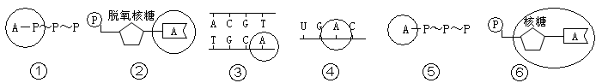
A．①和② B．②和③ C．⑤和⑥ D．①和④
6．下列关于生物大分子的叙述，正确的是
A．蛋白质是由多个氨基酸分子通过肽键相互连接而成的高分子化合物
B．DNA是一切生物遗传信息的载体
C．酶是生物体产生的具有催化活性的生物大分子
D．RNA通常只有一条链, 它的碱基顺序与DNA非模板链完全相同
7．属于人体内蛋白质功能的是
A．催化细胞内的某些反应 B．调节细胞的生理活动
C．参与红细胞吸收钾离子 D．作为红细胞中的主要能源物质
8. 与高等植物细胞有丝分裂有密切关系的细胞器是
A．线粒体 B．核糖体 C．高尔基体 D．中心体
9．下列生化反应在细胞器中进行的是
A．丙酮酸的彻底氧化分解 B．各种消化酶的合成
C．大肠杆菌利用葡萄糖进行有氧呼吸 D．二氧化碳的固定
10．下列生命活动过程中有高尔基体参与的是
A．植物细胞壁的形成 B．动物细胞中抗体的合成、分泌
C．细菌合成有氧呼吸酶 D．以氨基酸为原料合成肽链
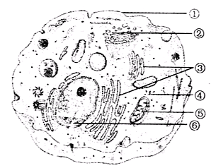
11．右图为胰腺细胞的亚显微结构示意图。下列有关说法不正确的是
①
②
③
④
⑤
⑥
A．与合成①中的组成物质有关的结构主要是②④
B．如果用³H—尿嘧啶处理细胞一段时间，仅有④和⑤含放射性
C．如果该细胞发生癌变，则①中的糖蛋白含量显著减少
D．该细胞与胰岛B细胞的主要区别是细胞中遗传信息的执行情况不同
12. 下列哪些项目可以通过质壁分离实验加以鉴定
A．原生质层的伸缩性 B．成熟植物细胞的死活
C．成熟植物细胞的渗透吸水能力 D．蛋白质、淀粉、纤维素的吸水性依次递减
13．植物吸收矿质元素受内外因素的影响，下列叙述正确的是
A. 呼吸抑制剂可降低植物对矿质元素的吸收
B. 在一定范围内，植物对矿质元素的吸收随温度的增加而增加
C. 根吸收水分和吸收矿质元素是完全没有关联的
D. 光合作用受阻一定时期后，有机物缺乏，影响根吸收矿质元素
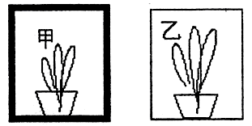
14．右图所示的两盆植物被完全密封，甲不透光，乙无色透明可透光。光照两小时后，其结果不可能是
A．甲植物增重，装置内气体的量减少
B．乙植物增重，装置内气体的量减少
C．甲植物减轻，装置内气体的量不变
D．乙植物减轻，装置内气体的量不变
15．右图曲线可以表达下列哪些生物学含义
A．根细胞呼吸作用强度与矿质元素吸收的关系
B．酵母菌发酵罐中O₂量与酒精生成量的关系
C．一定范围内光照强度与光合强度的关系
D．底物浓度与酶催化效率的关系
16.对达尔文自然选择学说的正确理解是
A．环境改变使生物产生适应性的变异 B．能遗传的变异是生物进化的基础
C．变异经过长期的选择和积累能产生出生物新类型 D．变异是不定向的，选择是定向的
17.关于减数分裂的描述，下面哪一项是不正确的
A．第一次分裂，着丝点不分裂，同源染色体配对
B．第一次分裂，着丝点分裂，同源染色体不配对
C．第二次分裂，着丝点分裂，同源染色体配对
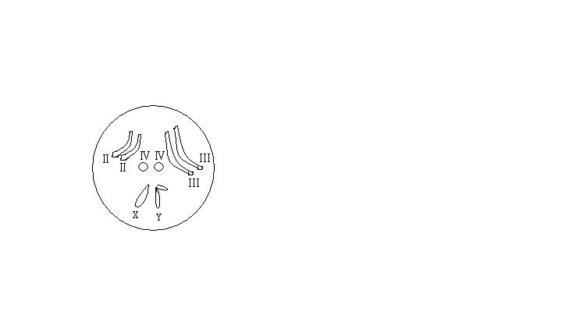
D．第二次分裂，着丝点不分裂，同源染色体不配对
18.右图为果蝇体细胞染色体组成，以下说法错误的是
A．果蝇的一个染色体组含有的染色体是Ⅱ、Ⅲ、Ⅳ、X、Y
B．该果蝇经减数分裂产生X型和Y型两种配子，且数量相等
C．要测定果蝇染色体的脱氧核苷酸序列，需要测定Ⅱ、Ⅲ、Ⅳ、X四条染色体
D．果蝇的一个细胞中含有8个DNA分子
19.隐性基因在杂合体的表现型中不出现，其原因可能是
A．隐性基因与显性基因连锁 B．隐性基因控制非功能蛋白质
C．显性基因的产物太多将隐性基因的产物淹没了
D．隐性基因正常，但显性基因的产物抑制了隐性基因的功能
20.DNA复制过程所需要的物质是
A．酶 B．脱氧核苷酸 C．ATP D．DNA
21.基因工程中的DNA重组时，常用的运载体是
A．病毒DNA． B．质粒 C．植物DNA． D．动物DNA
22.DNA复制和转录的共同点是
A．需要多种酶参与B．在细胞核内进行C．遵循碱基互补配对原则D．不需要ATP提供能量
23.一对夫妇，其后代若仅考虑一种病的得病概率，则得病的可能性为p，正常的可能性是q；若仅考虑另一种病的得病的可能性为m，正常的可能性是n，则这对夫妇婚后生出只有一种病的孩子的可能性为
A．pn＋qm B．1－pm－qn C．p＋m－2pm D．q＋n－2qn
24.在下列的叙述中，正确的是
A．培育无籽西瓜是利用生长素促进果实发育的原理
B．培育八倍体小黑麦是利用染色体变异的原理
C．培育无籽番茄是利用基因重组的原理
D．培育青霉素高产菌株是利用基因突变的原理
25.下列关于育种优点的叙述，正确的是
A．多倍体较二倍体茎杆粗大，果实种子大 B．杂交育种能产生新基因
C．人工诱变育种能提高变异频率 D．利用单倍体育种能明显缩短育种年限
26.倒置的生物种群数量金字塔适于描述
A．牧放牛羊的草原 B．放养家鱼的池塘 C．松毛虫成灾的松树 D．蚜虫聚集的果树
27.造成食物链缩短的有
A．稻田养鱼 B．围湖造田 C．开垦草原 D．砍伐森林
28.用飞机反复大面积地喷洒DDT，其最可能的结果是
A．消灭了该地区的害虫 B．抗DDT的变异类型害虫比例增大
C．消灭了这个地区的杂草 D．这个地区某鸟类剧减
29.在草、野兔、狐所组成的生态系统中，如果野兔全部迁移后，将导致的结果是
A．植物竞争强度增加 B．植物竞争强度降低 C．植物种类增加 D．植物种类减少
30.炼钢工人处于高温环境中，下列关于他的叙述正确的是
A．因水的蒸发热高，将通过大量的排汗，增加散热，调节体温
B．因大量排汗，将丢失水和Na离子，这将使内环境的渗透压升高，pH降低
C．应及时饮用盐水，以调节渗透压和pH
D．身体供能主要是磷酸肌酸和无氧呼吸
31.在碳循环中，无机环境和生物群落相联系的生理作用是
A．光合作用 B．呼吸作用 C．蒸腾作用 D．化能合成作用
32.某同学发现了一株花色奇特的杜鹃花，于是采摘了部分枝条，打算用扦插的方式进行繁殖。下列关于该实验的叙述，正确的是
A．采摘的枝条中，芽较多的较嫩枝条相对来说更容易生根
B．生长素促进生根效果与生长素处理枝条的时间长短成正比
C．生长素类似物有一定的毒性，实验结束后应妥善处理废液
D．可发现两个不同的生长素浓度，促进根生长的效果相同
33.下列关于淋巴细胞的叙述中，正确的是
A．抗体和淋巴因子分别由效应B细胞和效应T细胞产生
B．手术切除小鼠的胸腺，其细胞免疫功能丧失，说明B淋巴细胞由胸腺产生
C．效应B细胞与骨髓瘤细胞融合后，经选择、培养可以产生单克隆抗体
D．接种过某疫苗的动物不易再感染相应的病原体，是因为体内已形成该病原体的记忆细胞
34.下列哪些疾病是缺乏激素造成的
A．呆小症 B．糖尿病 C．巨人症 D．夜盲症
35.以下列举的哪几项是生态演替的结果
A．增加食物链中的营养级 B．提高生产力
C．增加群落的稳定性 D．有机物贮存逐渐减少
36.一般把豆科植物分成三个亚科，不论哪个亚科的植物都具有下列特征：
A.蝶形花冠 B.两体雄蕊 C.荚果 D.多为复叶
37.下列葫芦藓植物的结构中，有助于孢子散发的是
A.蒴齿 B.弹丝 C.蒴帽 D.环带
38.植物进化的规律
A.孢子体世代占优势 B.维管组织分化增加 C.繁殖不依赖水 D.草本向乔木发展
39.下列哪些植物为侧膜胎座
A.草棉 B.萝卜 C.黄瓜 D.苹果
40.菊科植物花冠有哪些类型
A.筒状 B.舌状 C.二唇花状 D.假舌状
41.脂肪被作为动物体的能量储备是因为
A. 完全的还原态 B. 强疏水性 C. 在自然界含量丰富 D. 易于消化
42.下列哪些微管结构具有自我复制的性质
A.纺锤体 B.基粒 C.中心粒 D.轴突
43.在真核细胞中具有半自主性的细胞器为
A. 高尔基体 B. 内质网 C. 线粒体 D. 质体
44. 在下列细胞结构中，质子泵存在于
A. 质膜 B. 高尔基体 C. 溶酶体 D. 液泡
45．生命离不开水的环境，是因为
A. 水分子高的内聚作用 B. 水分子的极性特点
C. 其固体比重小于液体比重的特点 D. 水分子的高比热值
46．细胞生理活动过程中能产生水的细胞器有
A.线粒体 B.叶绿体 C.内质网 D.核糖体
47．关于HIV病毒在宿主细胞内的叙述正确的是
A.病毒DNA被合成了 B. 病毒RNA被合成了
C. 病毒DNA被表达为病毒蛋白质 D. 病毒RNA逆转录为宿主细胞蛋白质
48．使蛋白质变性沉淀的因素有
A . 加入中性盐 B . 剧烈搅拌 C . 加入乙醇 D . 加热
49．与人体血浆中的K＋进入红细胞有密切关系的细胞器是
A . 高尔基体 B. 中心体 C. 线粒体 D . 核糖体
50．在光合作用研究过程中，科学实验陆续发现以下事实
(1) 以式子：6 C0₂＋6H₂O C₆H₁₂O₆＋0₂表示光合作用
(2)后来，希尔从细胞中分离出叶绿体，并发现在没有C0₂时，给予叶绿体光照，就能放出0₂，同时使电子受体还原。希尔反应式是：H₂0+氧化态电子受体 还原态电子受体+1/2 0₂
(3)在希尔反应基础上，Amon又发现在光下的叶绿体，不供给C0₂时，既积累NADPH也积累ATP；进一步，撤去光照，供给C0₂，发现NADPH和ATP被消耗，并有有机物(CH₂0)产生
希尔反应和Amon的发现应该使当时的人们对光合作用有以下哪些方面的新认识?
A.光合作用释放的0₂来自H₂0而不是C0₂
B.H₂0被裂解的时候，发生了由H₂0最后到NADP的电子传递，这个过程需要光
C.希尔反应与C0₂合成有机物是2个可以区分开来的过程
D.光合作用需要光的过程为C0₂合成有机物过程提供还原剂NADPH和ATP

参考答案
一、单项选择题(每小题1分，共100分)
1~10 CBCDD CCBAD 11~20 CCCDA DCCBA
21~30 BCDCA CCCDB 31~40 AACDD BACDB
41~50 CCBCD CCBBD 51~60 DBBBB CABDC
61~70 BDCCA CBDAB 71~80CACBC CDDDC
81~90 CACBC BCDDD 91~100 CACCC CCABD

二、多项选择题(每小题2分，答案完全正确才能得分，共100分)

1 | 2 | 3 | 4 | 5 | 6 | 7 | 8 | 9 | 10
BD | ABD | ABC | AB | CD | AC | ABC | ABC | ABD | AB
11 | 12 | 13 | 14 | 15 | 16 | 17 | 18 | 19 | 20
AB | ABC | ABD | ABD | ACD | BCD | BCD | ACD | BCD | ABCD
21 | 22 | 23 | 24 | 25 | 26 | 27 | 28 | 29 | 30
AB | ABC | ABCD | BD | ACD | CD | BCD | BD | AD | AC
31 | 32 | 33 | 34 | 35 | 36 | 37 | 38 | 39 | 40
ABD | ACD | ACD | AB | ABC | CD | ABD | ABC | BC | ABCD
41 | 42 | 43 | 44 | 45 | 46 | 47 | 48 | 49 | 50
AB | BC | CD | ACD | ABCD | ABD | ABC | BCD | CD | ACD


